**Що відбувається з вашою декларацією після її подання?**

**НАЗК змінює підхід до відбору та перевірок декларацій**

НАЗК розроблено та впроваджено кардинально новий підхід до відбору декларацій для перевірки та самих перевірок. Він дозволить перевірити максимальну кількість поданих декларацій, оптимізувати процес проведення перевірок та підвищити ефективність проведених повних перевірок декларацій.

Тепер не важливим є рівень посади службовця, а вирішальним є показник ризикованості його декларації.

Планується  перевірити до 30% всіх поданих декларацій автоматизовано програмними засобами Реєстру декларацій. А для проведення повних перевірок силами уповноважених осіб НАЗК у першу чергу відібрати декларації, які містять ознаки незаконного збагачення чи необгрунтованості активів.

Як це працюватиме?

Новий підхід ґрунтується на оцінці ризиків, яка здійснюється шляхом:

1. Аналізу даних декларації та ідентифікації в ній ризиків (невідповідностей даних декларації даним реєстрів, банків даних, спрацювання певних формул, наприклад, на наявність ознак незаконного збагачення чи необґрунтованості активів) за допомогою логічного та арифметичного контролю;
2. Визначення вагового коефіцієнту кожного з виявлених у декларації ризиків (невідповідностей);
3. Розрахунку показника рейтингу ризику декларації (визначається як сума коефіцієнтів всіх ідентифікованих ризиків (невідповідностей));
4. Ранжування всіх декларацій за значенням показника рейтингу ризику (від більшого до меншого).

Надалі, залежно від показника рейтингу ризику декларації, буде обрано спосіб її перевірки - автоматизовано чи уповноваженою особою НАЗК.  
Автоматизована перевірка здійснюватиметься щодо тих декларацій, які мають найменший показник рейтингу ризику та можуть бути перевірені автоматизовано. При цьому не матиме значення посада декларанта.   
  
 За результатами такої перевірки декларанти отримають в особистому кабінеті Реєстру декларацій довідку, в якій будуть зазначені виявлені невідповідності між даними, вказаними у декларації, та даними реєстрів, банків даних, до яких НАЗК має автоматизований доступ.   
Отримання такої довідки не дає права на подачу виправленої декларації, вона може бути використана для коректного заповнення декларації наступного періоду або виправлення даних в реєстрах (якщо вони виявились не актуальними).

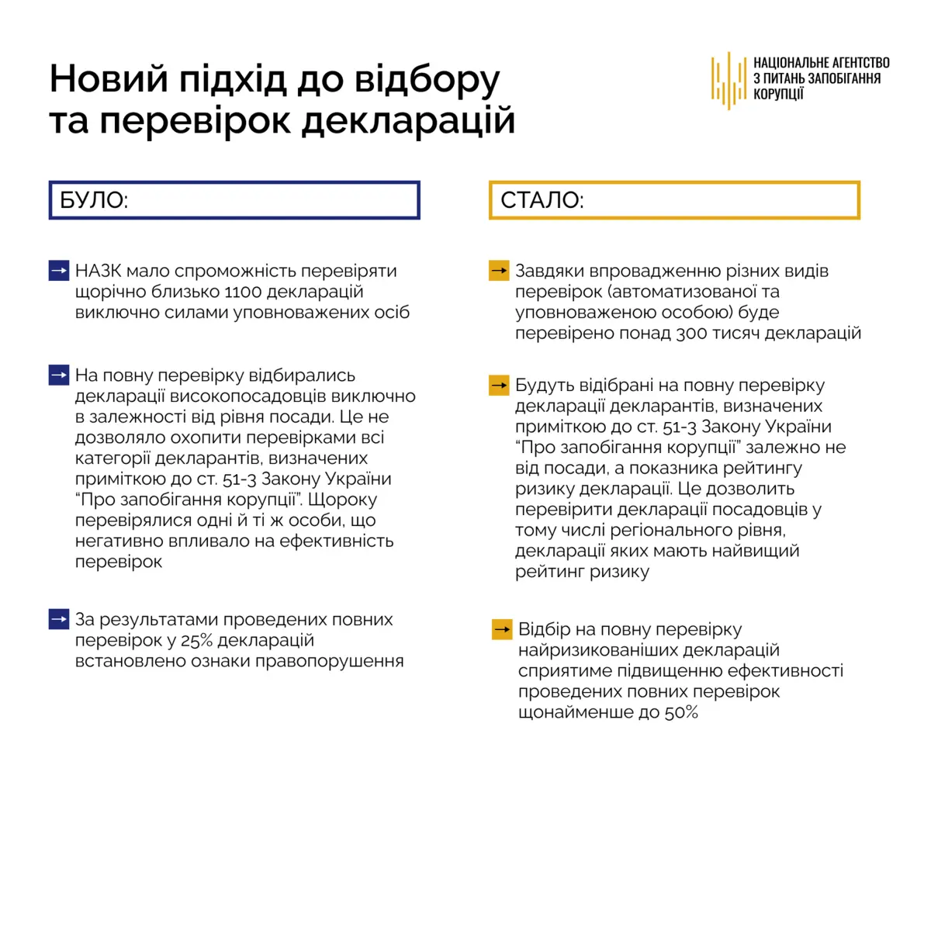

**Як працює**[**ризик-орієнтований підхід**](https://nazk.gov.ua/uk/nazk-zminyue-pidhid-do-vidboru-ta-perevirok-deklaratsiy/)**до відбору та перевірок декларацій?**

Публічні службовці прозвітували про свої статки за останні три роки (2021-2023), а Національне агентство з питань запобігання корупції (НАЗК) отримало понад 2 млн декларацій. Що ж НАЗК робитиме з ними далі?

Задача НАЗК - сконцентрувати увагу на перевірках тих декларацій, які містять ознаки незаконного збагачення, необґрунтованих активів, недекларування активів тощо. Саме тому розроблено та впроваджено кардинально новий підхід, який має забезпечити перевірку максимальної кількості поданих декларацій, оптимізувати процес перевірок та підвищити ефективність проведення повних перевірок декларацій.

Отже, після того як декларант подав декларацію до [Реєстру декларацій](https://public.nazk.gov.ua/), він має ще 30 днів для подання один раз виправленої декларації, якщо допустив помилки або згадав додаткову інформацію про свої чи членів сім’ї активи. При цьому радимо скористатись функцією «[Дані для декларації](https://nazk.gov.ua/uk/dani-dlya-deklaratsii-stosovno-chleniv-sim-i-vidteper-mozhna-otrymaty-za-dopomogoyu-zastosunku-diya-za-dekilka-klikiv-v-reestri-deklaratsiy/)» в Реєстрі декларацій. Протягом цього часу НАЗК нічого не робить з декларацією (крім проведення спецперевірки у визначених законом випадках).

Після завершення 30-денного строку з дня подачі декларації або одразу після подачі виправленої декларації, всі декларації проходять [логічний та арифметичний контроль (ЛАК)](https://nazk.gov.ua/uk/novyny/novyy-pidhid-do-vidboru-ta-perevirok-deklaratsiy-yak-zdiysnyuetsya-logichnyy-ta-aryfmetychnyy-kontrol-deklaratsii/). За його допомогою ідентифікуються невідповідності (ризики), здійснюється їх оцінка та визначається показник рейтингу ризику декларації. ЛАК - це своєрідний фільтр з трьох етапів, який допомагає проаналізувати всі декларації та визначити ті з них, які мають найвищий  показник рейтингу ризику. ЛАК здійснюється наступним чином:

1. Порівнянюються дані у декларації з даними реєстрів, банків даних, до яких НАЗК має автоматизований доступ (завдяки вдосконаленню процесу обміну даними між реєстрами наразі можливо звірити до 74% даних, зазначених у декларації). Кожна виявлена за результатами порівняння даних невідповідність вважається ідентифікованим ризиком.
2. Порівнюються дані, вказані як в даній декларації, так і з даними, вказаними у декларації попереднього періоду (за наявності), а також застосовуються формули, які дозволяють виявити ознаки незаконного збагачення чи необґрунтованості активів, ознаки порушення обмежень щодо одержання подарунків чи сумісництва та суміщення діяльності. Спрацювання хоча б однієї з формул та кожна виявлена при порівнянні даних невідповідність вважається ідентифікованим ризиком.
3. Кожному ідентифікованому у декларації ризику присвоюється ваговий коефіцієнт. Сума всіх вагових коефіцієнтів є розрахованим показником рейтингу ризику декларації.

За показником рейтингу ризику відбувається ранжування всіх декларацій від вищого до нижчого. Це впливає на черговість відбору декларацій на їх повну перевірку.

**Що таке автоматизована перевірка декларації? Які декларації можуть бути перевірені автоматизовано?**

Якщо декларація отримала низький показник рейтингу ризику, то вона може пройти [автоматизовану перевірку](https://nazk.gov.ua/uk/avtomatyzovana-perevirka-deklaratsii-detalne-roz-yasnennya/) програмними засобами Реєстру декларацій. Йдеться про приблизно 30% усіх поданих до Реєстру декларацій. При цьому автоматизовано можуть бути перевірені декларації:

* в яких відображено дані, достатні для ідентифікації членів сім’ї декларанта та об’єктів декларування;
* в яких відображений обсяг даних, що може бути перевірений шляхом порівняння даних декларації з даними національних реєстрів та банків даних, і якщо за результатами такого порівняння не встановлено ознак декларування недостовірних відомостей (понад 100 прожиткових мінімумів);
* якщо за результатом застосуванням певних формул, наприклад, на встановлення ознак незаконного збагачення чи необгрунтованості активів, конфлікту інтересів,  не встановлено ознак таких порушень;
* декларації, подані за 2021 та наступні звітні роки (за попередні роки це зробити неможливо, оскільки у 2021 році змінилася форма декларації).

Для проведення автоматизованої перевірки декларації НАЗК отримує інформацію з наступних реєстрів та банків даних: Єдиний державний демографічний реєстр, Державний реєстр речових прав на нерухоме майно (стосовно відомостей про зареєстровані речові права на нерухоме майно, що виникли після 1 січня 2013 року), Державний земельний кадастр, Єдиний державний реєстр транспортних засобів, Державний судновий реєстр України і Суднова книга України, Державний реєстр цивільних повітряних суден України, Державний реєстр обтяжень рухомого майна, загальнодоступна інформаційна база даних Національної комісії з цінних паперів та фондового ринку про ринок цінних паперів, Єдиний державний реєстр юридичних осіб, фізичних осіб – підприємців та громадських формувань, Державний реєстр фізичних осіб - платників податків, реєстр застрахованих осіб Державного реєстру загальнообов’язкового державного соціального страхування та Спадковий реєстр.

Але не до всієї інформації НАЗК має доступ. Це може стосуватись обʼєктів за кордоном, криптовалюти. Крім того, можуть виникати сумніви щодо наявного обсягу готівки.

У такому разі уповноважена особа НАЗК звертається до декларанта з проханням надати документи, на підставі яких внесено відомості у декларацію, для перевірки. Декларант за наявності зобов’язаний їх надати. При цьому він має право надати пояснення.

Закликаємо декларантів надавати документи і НАЗК не доведеться звертатися до інших органів, у тому числі за кордоном, для отримання інформації. Таке сприяння скоротить стресовий для багатьох термін проведення перевірки, а декларант скоріше отримає відповідну довідку за результатами перевірки.

За результатами успішного проходження автоматизованої перевірки декларант отримає повідомлення та довідку у персональному кабінеті Реєстру декларацій. Про те, що декларація пройшла автоматизовану перевірку, вказуватиме відповідна позначка в публічній частині Реєстру декларацій. Її зможе побачити кожен користувач в публічній частині Реєстру.

Якщо ви не отримали довідки за результатами автоматизованої перевірки, то ваша декларація не пройшла таку перевірку. Це не означає, що в декларації вказані недостовірні відомості або виявлено ознаки незаконного збагачення чи необгрунтованості активів. Можливо, декларація містить дані, які неможливо перевірити автоматизовано програмними засобами Реєстру. Складення довідки про непроходження автоматизованої перевірки не передбачено.

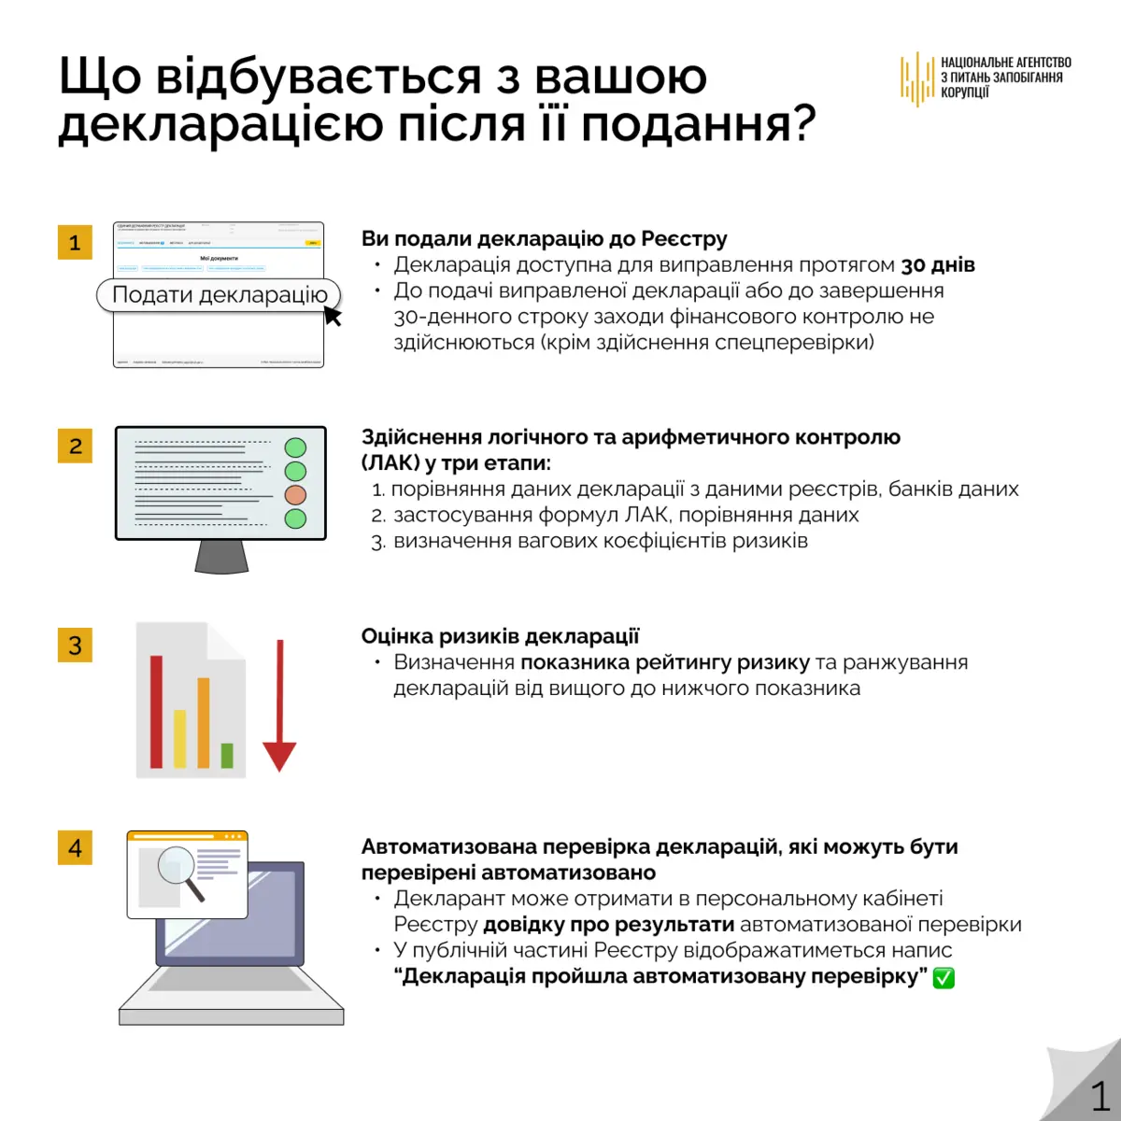

**Які декларації підлягають повній перевірці?**

[Порядком відбору декларацій для проведення повної перевірки](https://zakon.rada.gov.ua/laws/show/z2146-23#Text) [декларації особи, уповноваженої на виконання функцій держави або місцевого самоврядування](https://zakon.rada.gov.ua/laws/show/z0158-21#n14), затвердженим наказом НАЗК від 29.01.2021 № 26/21 (в редакції наказу НАЗК від 13.11.2023 № 256/23) (далі - [Порядок відбору декларацій для проведення повної перевірки](https://zakon.rada.gov.ua/laws/show/z2146-23#Text)), визначено, що для повної перевірки уповноваженими особами НАЗК відбираються декларації:

* **в першу чергу ті,** які мають найвищий показник рейтингу ризику та які подані особами, посади яких вказані у [примітці до ст. 51-3 Закону “Про запобігання корупції”](https://zakon.rada.gov.ua/laws/show/1700-18#Text), а також подані особами, посади яких пов’язані з високим рівнем корупційних ризиків;
* **в другу чергу ті,** які мають найвищий показник рейтингу ризику та подані іншими категоріями декларантів;
* **в третю чергу** за повідомленнями від фізичних та юридичних осіб, правоохоронних органів, журналістів-розслідувачів, в яких буде вказана інформація про можливе декларування недостовірних відомостей (більше 500 прожиткових мінімумів). Навіть у випадках, коли така декларація пройшла автоматизовану перевірку та незалежно від показника рейтингу ризику декларації;
* **в четверту чергу ті,** щодо яких в повідомленнях від фізичних та юридичних осіб, правоохоронних органів, журналістів-розслідувачів буде вказана інформація про можливе декларування недостовірних відомостей у розмірі від 100 до 500 прожиткових мінімумів. Такі декларації будуть перевірені навіть у випадках, коли вони вже пройшли автоматизовану перевірку та незалежно від показника рейтингу ризику декларації.

Відібрані для повної перевірки декларації розподіляються між уповноваженими особами НАЗК шляхом автоматизованого розподілу.

Повна перевірка здійснюється за затвердженим [Порядком проведення повної перевірки декларації](https://zakon.rada.gov.ua/laws/show/z0158-21#Text). Її складовими є:

* з’ясування достовірності задекларованих відомостей;
* з’ясування точності оцінки задекларованих активів;
* перевірка на наявність конфлікту інтересів;
* перевірка на наявність ознак незаконного збагачення чи необґрунтованості активів.

Повідомлення про розпочату повну перевірку декларант отримає в особистому кабінеті в Реєстрі декларацій, а журналісти та суспільство зможуть побачити це на офіційному сайті НАЗК у розділі “[Моніторинг діяльності НАЗК](https://nazk.gov.ua/uk/category/povni-perevirky/)” за наступним посиланням: https://nazk.gov.ua/uk/category/povni-perevirky. Тут також розміщуються довідки за результатами повних перевірок та інформація про направлені до компетентних органів обґрунтовані висновки про виявлені порушення.

За результатами проведеної повної перевірки декларант отримує примірник довідки та має обов’язок подати декларацію з достовірними відомостями упродовж 10 днів. У разі встановлення недостовірних відомостей та інших порушень з боку НАЗК вживаються заходи реагування відповідно до компетенції органів, а також повідомляється керівник органу, в якому працює декларант.

Наголошуємо, що початок повної перевірки ще не означає, що декларант вчинив корупційне або повʼязане з корупцією правопорушення.

# Повна перевірка декларації: як розраховується розмір недостовірних відомостей?

Національне агентство з питань запобігання корупції (НАЗК) здійснює перевірки декларацій за [новим ризик-орієнтованим підходом](https://nazk.gov.ua/uk/novyny/novyy-pidhid-do-vidboru-ta-perevirok-deklaratsiy-yak-zdiysnyuetsya-logichnyy-ta-aryfmetychnyy-kontrol-deklaratsii/), який дозволить підвищити ефективність проведених повних перевірок декларацій силами уповноважених осіб НАЗК.

[Порядком проведення повної перевірки декларації](https://zakon.rada.gov.ua/laws/show/z0158-21#Text) розмежовано поняття недостовірних та неточних відомостей в залежності від загальної суми виявлених розбіжностей (невідповідностей) даних у всіх розділах декларації. Тож роз’яснимо які саме відомості є недостовірними.

**Недостовірні відомості**- це відомості у декларації, які відрізняються від достовірних на суму, що перевищує 100 прожиткових мінімумів (далі - ПМ, для декларацій, поданих у 2023 році, це не більше 268,4 тис. грн, у 2024 році - 302,8 тис. грн) та/або відомості, які не дають змоги ідентифікувати члена сім’ї суб’єкта декларування чи об’єкт декларування.

Розмір недостовірних відомостей у декларації вираховується у 3 кроки:

1. **По кожному об’єкту**, зазначеному у декларації, у разі встановлення  розбіжності (невідповідності) у грошовому вираженні, вираховується різниця між даними, вказаними у декларації, та достовірними відомостями; якщо об’єкт не вказаний у декларації або зазначено об’єкт, наявність якого не підтверджено під час перевірки (наприклад, готівка, криптовалюта тощо), - вартість/розмір такого активу рахується як розбіжність (невідповідність) у повному обсязі;
2. **По кожному розділу декларації** (наприклад, розділу 3 “Об’єкти нерухомості”) вираховується загальна сума всіх встановлених у розділі розбіжностей (невідповідностей) між даними, вказаними у декларації, та достовірними відомостями, які мають грошове  вираження;
3. **по всій декларації** додаються всі суми виявлених у розділах декларації розбіжностей (невідповідностей) та зазначаються у висновку Довідки за результатами проведеної повної перевірки **однією загальною сумою** як результат проведеної повної перевірки в частині з’ясування достовірності задекларованих відомостей.

Висновок про те, що встановлені розбіжності (невідповідності) у декларації є неточними чи недостовірними відомостями, залежить саме від загальної суми виявлених розбіжностей (невідповідностей) даних у всіх розділах декларації. Відповідно, якщо така сума  дорівнює або перевищує  100 ПМ, встановлених на дату подачі декларації, зазначені у декларації відомості містять ознаки недостовірних, якщо ж менше 100 ПМ - неточних.

Крім того, якщо відображені у декларації відомості про об’єкт декларування або члена сім’ї суб’єкта декларування не дають змоги його ідентифікувати, такі відомості теж вважаються недостовірними.

Наголошуємо, що зазначення у декларації недостовірних відомостей  тягне за собою дисциплінарну, адміністративну або кримінальну відповідальність.

Зокрема, за декларування недостовірних відомостей:

* без грошового вираження - декларант нестиме  дисциплінарну відповідальність;
* на загальну суму від 100 ПМ до 500 ПМ - адміністративну відповідальність за ч. 4 ст. 172-6 КУпАП;
* на загальну суму більше 500 ПМ - кримінальну відповідальність за ст. 366-2 КК України.

Водночас  за декларування неточних відомостей до декларанта може бути застостосовано дисциплінарну відповідальність як за порушення вимог фінансового контролю.

*Звертаємо увагу ще на такі зміни у Порядку проведення повної перевірки декларації:*

1. НАЗК наступного дня після початку перевірки повідомляє декларанта в його особистому кабінеті у [Реєстрі декларацій](https://portal.nazk.gov.ua/login) про відбір декларації на перевірку та про її початок;
2. На запит НАЗК декларант зобов’язаний надати копії документів, що підтверджують достовірність зазначених у декларації відомостей, у тому числі щодо активів, розміщених за кордоном, а також інших активів, відомості про які відсутні у НАЗК. Надавати пояснення, як і раніше, залишається правом декларанта;
3. На наявність ознак конфлікту інтересів перевірятиметься дотримання декларантом обмежень щодо одержання подарунків та щодо сумісництва (ст.ст. 23, 25 Закону України «Про запобігання корупції»);
4. Строк складення довідки може бути зупинений на 14 днів (хвороба чи відрядження уповноваженої особи).

